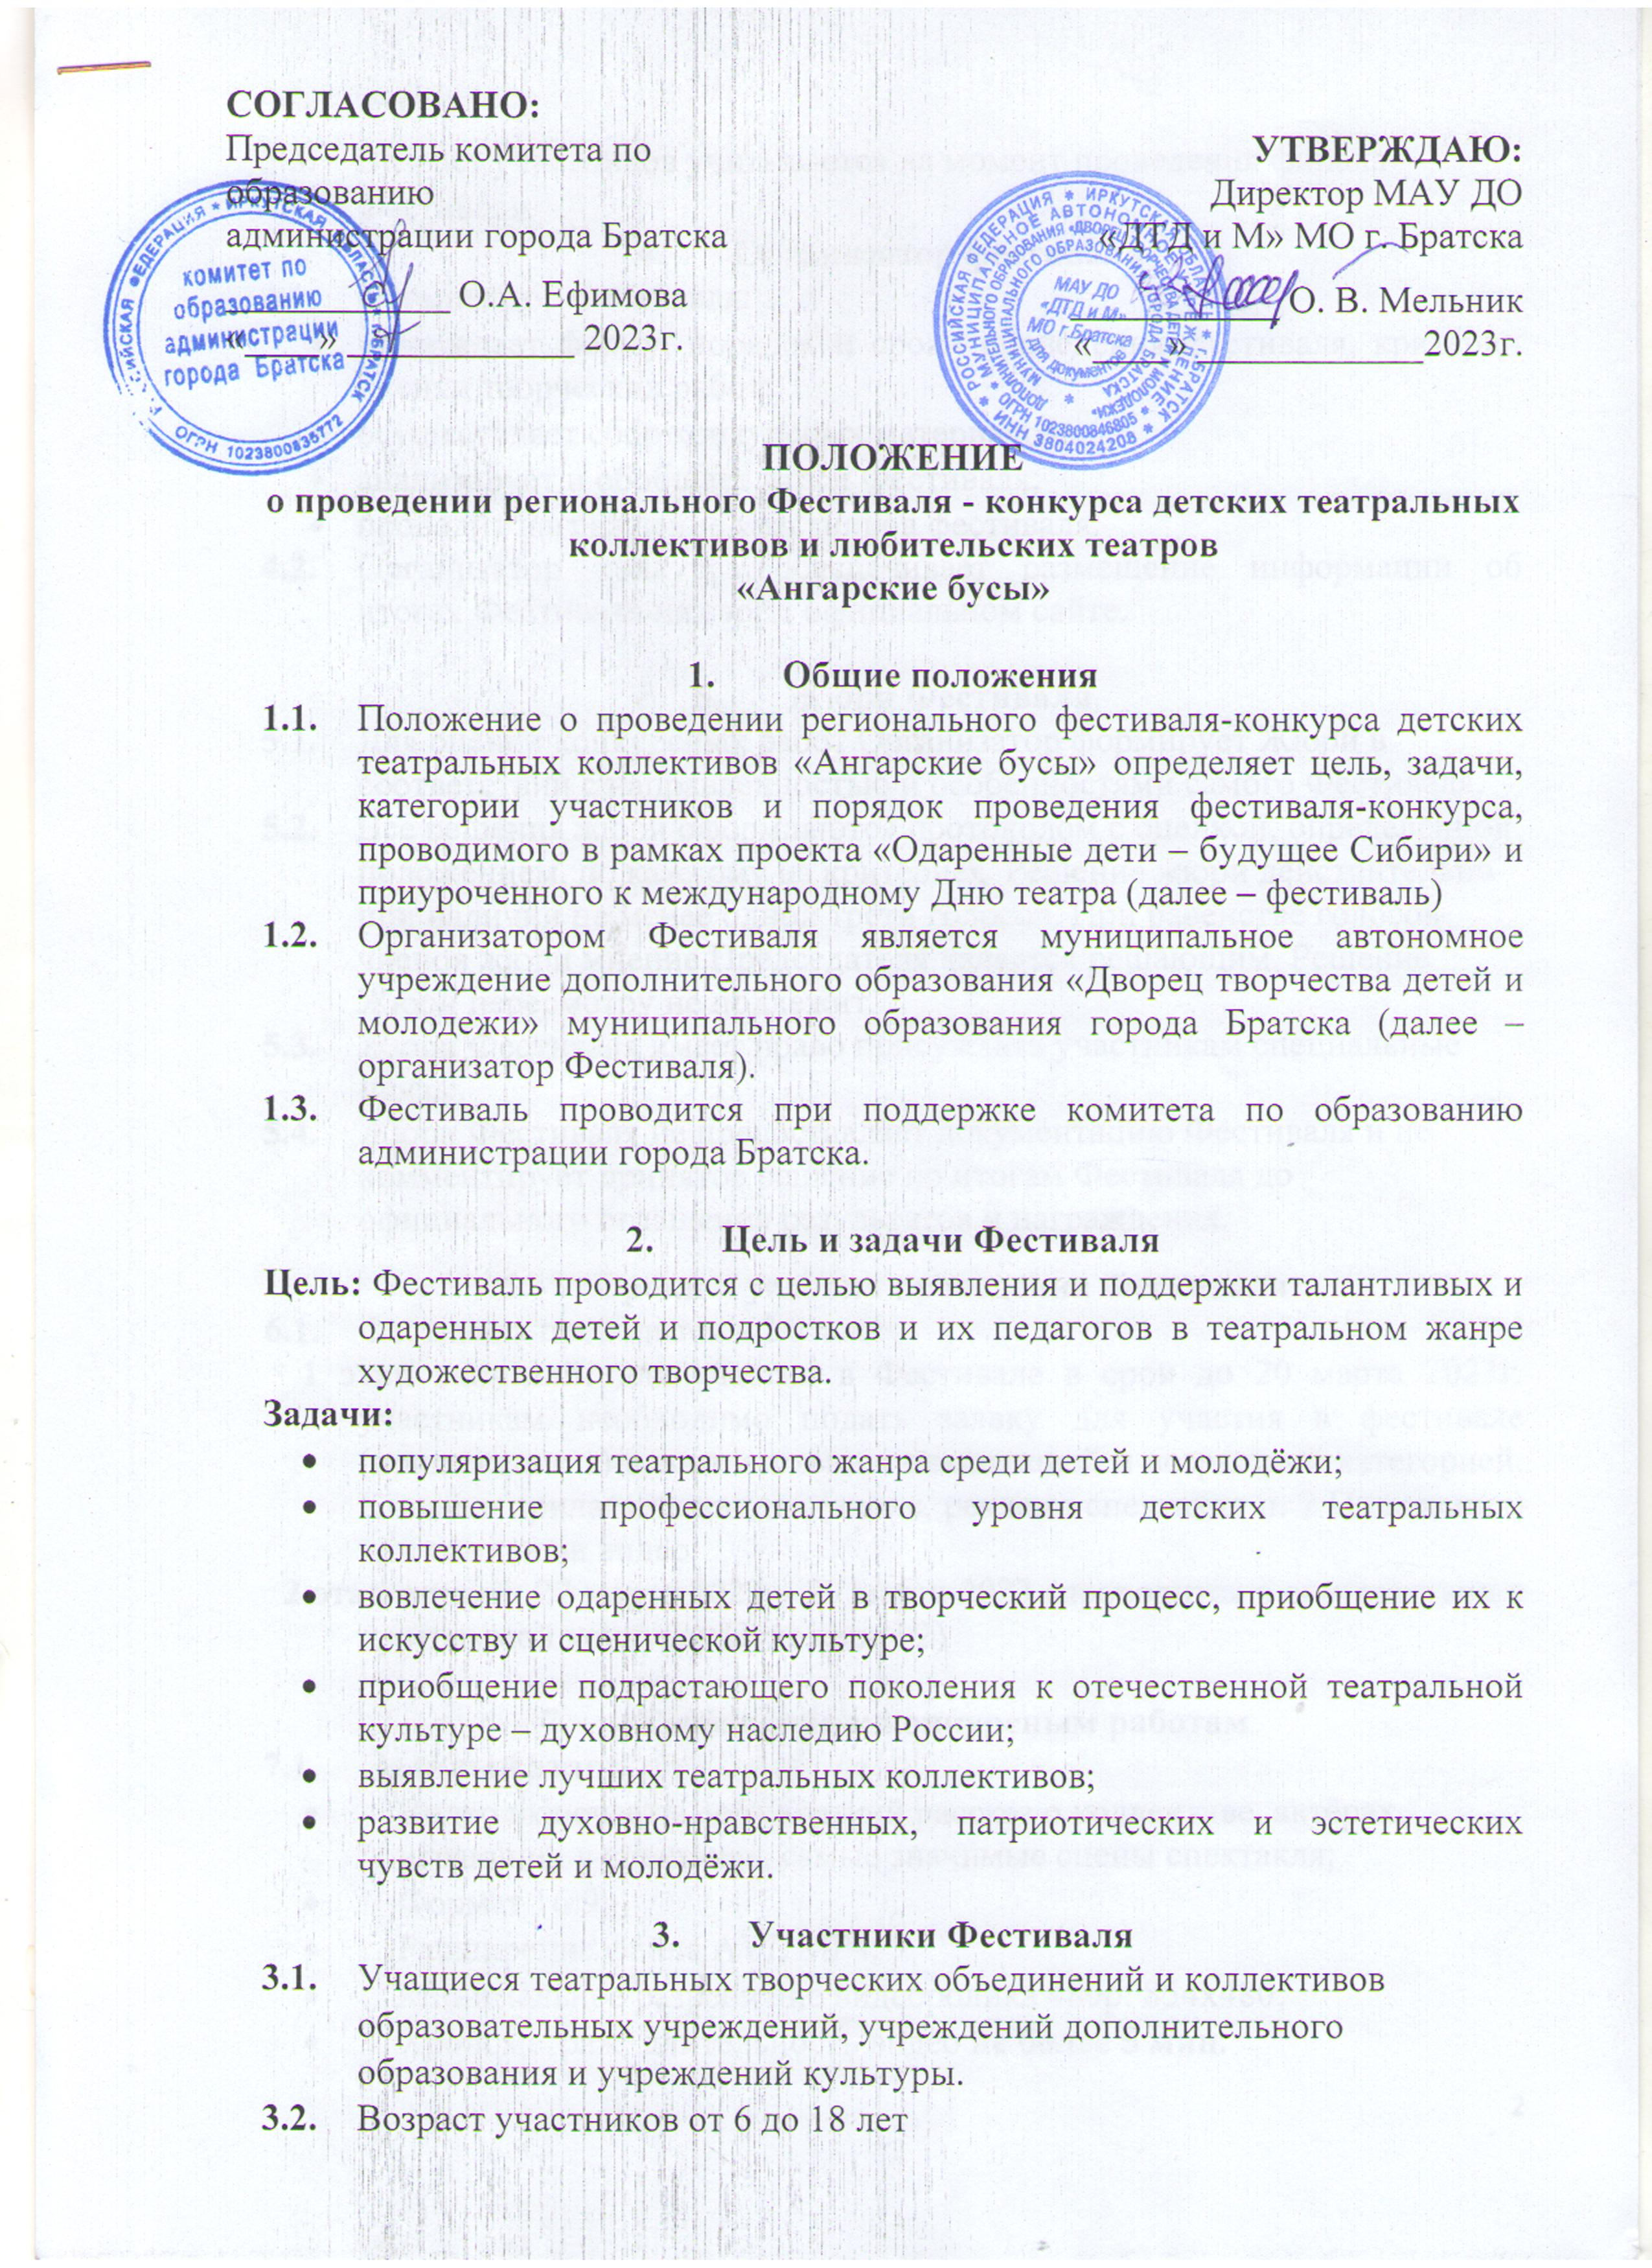
  - Возраст участников учитывается на момент проведения финала Фестиваля.
- Организатор фестиваля
  - Организатор Фестиваля:
- утверждает форму, порядок и сроки проведения фестиваля, критерии оценки творческих работ;
- осуществляет сбор конкурсных материалов;
- анализирует и обобщает итоги Фестиваля;
- проводит награждение участников фестиваля.
  - Организатор конкурса обеспечивает размещение информации об итогах Фестиваля на своём официальном сайте.

- Жюри Фестиваля
  - Для оценки конкурсных работ Организатор формирует Жюри в соответствии с направленностью и особенностями самого Фестиваля.
  - Все решения жюри оформляются протоколом с оценкой, определённой положением, по каждому из критериев. Решение жюри действительно при наличии не менее одной трети голосов. При равенстве голосов членов жюри мнение Председателя является решающим. Решение Жюри пересмотру не подлежит.
  - Жюри Фестиваля имеет право присуждать участникам специальные призы.
  - Жюри Фестиваля не предоставляет документацию Фестиваля и не комментирует принятое решение по итогам Фестиваля до официального оглашения результатов и награждения.

- Сроки и условия проведения Фестиваля
  - Фестиваль проводится в 2 этапа:
1 этап заочный: для участия в Фестивале в срок до 20 марта 2023г. участникам необходимо подать заявку для участия в фестивале (приложение 1) в соответствии с номинацией и возрастной категорией. К заявке прилагается видео (анонс, реклама спектакля п. 7 Положения) или ссылка на видео.
2 этап очный: 27 марта 2023 – 29 марта 2023 (проводится в соответствии с программой конкурса Положение 2)

- Требования к конкурсным работам
  - Заочный этап:
- Видео включает в себя краткий рассказ о коллективе, актёрах, играющих в спектакле, самые значимые сцены спектакля;
- Формат 16:9;
- Расширение файла AVI, MP4;
- Минимальное разрешение видеоролика 480p: 854x480;
- Хронометраж: длительность видео не более 5 мин.
  - Очный этап:
- Продолжительность спектакля не более 45 минут;
- Музыкальное сопровождение предоставляется на флеш носителе;
- Технические требования по спектаклю согласовываются с организаторами конкурса заблаговременно по телефону
+7(953)128-29-34 Витренко Лариса Анатольевна.

- Номинации конкурса
- Коллективное исполнение:
драматический театр,
театр мимики и жеста,
музыкальный театр;
- Индивидуальное исполнение:
лучшая мужская роль,
лучшая женская роль;
лучшая режиссёрская работа;
лучшее художественное оформление спектакля.

- Возрастные категории:
- 6-7
- 8-10
- 11-13
- 14-18
- Смешанная
В каждой категории допускаются участие актёров другой возрастной категории (не более 3-х человек).

- Подведение итогов
  - При оценивании конкурсных работ учитывается суммарное количество баллов, которое вносится в протокол;
  - Баллы, набранные в заочном этапе, переносятся в очный этап;
  - Критерии оценки (от 0 до 10 баллов):

- соответствие репертуара возрастным особенностям исполнителей;
- целостность художественного образа спектакля, полнота и выразительность раскрытия темы и художественных образов произведения;
- актерская выразительность и индивидуальность, творческая свобода и раскрепощенность исполнителей на сцене;
- уровень творческой подготовки исполнителей: сценическая речь, четкая дикция, сценическая пластика; смысловая выразительность и эмоциональность;
- сценичность (наличие костюмов и соответствие их содержанию спектакля, культура исполнения);
- художественное оформление спектакля, реквизит;
- наибольшее количество баллов: 60.
- Награждение

  - В номинации коллективное исполнение:
Победители (1 место) и призеры (2 и 3 место) Фестиваля награждаются дипломами I, II и III степени и призами.
  - В номинации «индивидуальное исполнение» вручается:
Диплом и приз за лучшую мужскую роль;
Диплом и приз за лучшую женскую роль;
Диплом и приз за лучшую режиссёрскую работу;
Диплом и приз за лучшее художественное оформление спектакля;
Участники, не занявшие призовые места, получают дипломы участников.

- Финансирование конкурса
Оплата за конкурс: 600 р.
производится в банке ПАО «Сбербанк» через онлайн режим, терминал или оператора в следующем порядке:
- Платежи
- Образование
- Другие образовательные услуги:
(в поисковую строку ввести ИНН: 3804024208)
- выбрать Дворец творчества детей и молодёжи (оплата по реквизитам)
- ФИО плательщика
- Название конкурса + ФИО ребёнка
- Назначения платежа – Благотворительные пожертвования
- Данные паспорта.

- Контакты для связи:
Педагог-организатор – Витренко Лариса Анатольевна: (3953)46-77-74; +7(991) 434-85-97; +7(953)128-29-34;
Педагог дополнительного образования – Кузьмина Ирина Анатольевна:
+7 (914)941-40-94.

Приложение 1
ФОРМА ЗАЯВКИ

Название коллектива
Количество участников
Номинация
Возрастная категория
Название учреждения (Сокращённый вариант)
Город (населённый пункт)
Кто готовил участников: руководитель (преподаватель), режиссер, педагог - ФИО, и.т.д. - уточнить, кто это
как в образце
Например:
Руководитель коллектива
Художественный руководитель
Педагог по вокалу
Контактный номер телефона
E-mail

Программа выступления:

Название конкурсной  работы | Автор | Длительность  спектакля | Ссылка на видео

* Заполняя данную заявку, Вы подтверждаете свое согласие на обработку организаторами конкурса указанных в ней персональных данных (в соответствии с требованиями федерального закона № 152-ФЗ от 27.07.2006 «О персональных данных»).

Приложение 2

ПРИМЕРНАЯ ПРОГРАММА ФЕСТИВАЛЯ

27.03
10.00 – регистрация участников
10.30 – Открытие фестиваля
11.00 – 13.00 – репетиционное время
13.05 – 14.00 – Обед
14.10 – 17.00 – просмотр конкурсных работ

28.03
10.00 – 13.00 просмотр конкурсных работ:
возрастная категория
6 – 7 лет,
8 – 10 лет
13.05 – 14.00 обед
14.10 – 17.00 просмотр конкурсных работ:
возрастная категория
11-13
14-18
смешанная
29.03.
10.00 – 13.00 просмотр конкурсных работ
13.05 – 14.00 обед
14.00 – 15.00 работа жюри
14.00 – 16.00 работа творческих мастерских по расписанию
15.00 – 16.00 круглый стол педагоги – члены жюри
16.00 –17.00 – награждение, закрытие фестиваля

Обо всех изменениях и дополнениях участники будут информированы заранее по электронной почте.

